《法律与生活》上届省内期末统考卷汇编1
二、主观题
12.阅读材料，回答问题。
李某某未经贵州茅台酒厂(集团)习酒有限责任公司、中国贵州茅台酒厂(集团)有限责任公司注册商标所有权人授权，使用以上公司所有四个注册商标，以“习酒窖藏 1988”“茅台内供酒”等为名，包装散装勾兑白酒，销往全国各地。其行为构成假冒注册商标罪，并危害人民群众生命安全。2022 年5月10日，六盘水市六枝特区人民法院判处李某某有期徒刑一年十个月，并处罚金人民币十万元。
结合材料，运用“民事权利与义务”相关知识，说明法院判决的法理依据。（6分）

答：12．【答案】①+李某某侵犯了茅台公司的商标权。商标注册人享有商标专用权。未经权利人许可，在同一种商品上使用与注册商标相同或近似的商标，构成侵权。案例中李某某未经注册商标所有权人授权，使用他人注册商标，侵害他人的民事权利，应当承担法律责任。
②生产销售假的白酒，会侵犯公民的生命权、健康权，法院依法判决有利于维护社会公众健康。
（李某某的行为侵犯公民的生命权、健康权。生命权、身体权、健康权是一个人最基础的权利。案例中生产销售假的白酒，销往全国各地，危害人民群众生命安全）。
+侵权责任。
③法院依法判决有利于维护社会公众健康。（eg经营者诚信经营、公平竞争。。。）

抽测内容：
- A侵犯了B的人身权利（生命权、身体权、健康权；姓名权；肖像权；名誉权、荣誉权；隐私权）+法理依据（+侵权责任）+材料。
- A侵犯了B的知识产权（著作权、专利权、商标权）+法理依据（+侵权责任）+材料。
【以此类推：物权、债权（合同的实质：债权关系）】

13．近日，淄博烧烤在网络上火爆出圈，成为新晋“网红”。
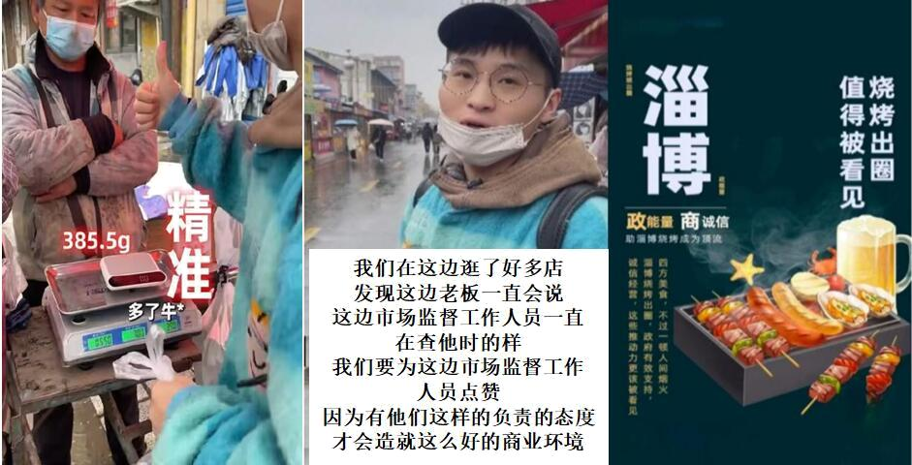
材料二 淄博能把流量变成“留量”，也离不开当地商家的诚信经营。在淄博烧烤火爆全网之后，千万粉丝美食“打假”博主superB太也来到了淄博，拿起了自带的电子秤，用网友们熟悉的个人流程鉴定着淄博大小摊位的情况，测评结果为：其到访的八大局的十家店铺，全都没有缺斤少两的情况!网友纷纷认为淄博商家不缺斤少两十分难得，不愧是朴实厚道的山东人，给他们点赞。不宰客，不涨价，不坑人，淄博本地的商家更是达成了“谁要砸了淄博的碗，淄博就砸了他的碗”的共识。淄博商家的诚信、热情、厚道进一步打造了“好客山东”的城市名片，使互联网上淄博热的流量变成线下游客到来开心消费的“留量”。
结合材料二，试运用《法律与生活》的相关知识，揭示淄博把流量变成“留量”的“秘诀”所在。（6分）
答：(2)经营者要遵守规则、依法经营、公平竞争、合法从事生产经营活动，同时要诚信经营，保护消费者的知情权、安全消费权，维护消费者的身体健康权；如果消费者遇到此类问题，借助多种法律手段，维护自身合法权益，维护社会经济秩序，促进经济健康发展。
14.阅读材料，回答问题。
杨某与王某结婚后，于2017年生下女儿杨小甲，2022年杨某因病去世。去世前，杨某自书遭嘱一份称：“我个人所有的财产，待我百年后，由我母亲付某一人继承。”杨某去世后，其母亲付某要求按照遗嘱继承杨某所有的个人财产。杨某的妻子王某代理女儿杨小甲起诉，要求继承杨某部分遗产。法院审理发现，在夫妻共同财产分割后，属于杨某个人所有的财产共计145万元，最终判决，先扣除应当为女儿杨小甲保留的必要份额50万元，剩余部分95万元由付某继承。
结合材料，分析法院作出上述判决的依据及其意义。（8分）
答：14．依据：①民法典规定遗嘱继承优先于法定继承。本案中，杨某订立自书遗嘱，将个人财产留给母亲，所以其母亲可以继承遗产。
②民法典规定，遗嘱应当为缺乏劳动能力又没有生活来源的继承人保留必要的遗产份额。本案中，作为杨某的法定继承人，杨小甲缺乏劳动力又没有生活来源，因此遗产处理时，应当为杨小甲留有必要的份额。
意义：本案裁判通过为未成年子女保留必要遗产份额的方式既保障了杨小甲的权益，又尊重了杨某遗产由其母亲继承的遗愿，实现了保护弱势群体权益和尊重遗嘱自由的有效平衡，有助于减少继承人之间的分歧，有利于家庭的和睦。

抽测内容：是否有约定——共同财产——析产——法定继承/遗嘱继承。

答：①夫妻双方可以约定（书面形式）共同财产和个人财产的范围，没有约定的，按照法律法规处理。约定财产效力优先于法定财产。+材料。
②A婚姻关系存续期间所得的下列财产属于夫妻共同财产：工资、奖金、劳务报酬；生产、经营、投资的收益；知识产权的收益；继承或者受赠的财产，但是遗嘱或者赠与合同中确定只归一方的财产除外；其他应当归共同所有的财产。【选择性写】+材料
B个人财产：一方的婚前财产，一方因受到人身损害获得的赔偿或者补偿，遗嘱或者赠与合同中确定只归一方的财产，一方专用的生活用品，其他应当归一方的财产。【选择性写】+材料
③继承遗产需要先将个人合法财产从家庭共有财产或者夫妻共同财产中析出。（先析产）+材料
④A法定继承：
a继承顺序：第一顺序：配偶、子女、父母；第二顺序：兄弟姐妹、祖父母、外祖父母。
b分配原则：对生活有特殊困难又缺乏劳动能力的继承人，应当予以照顾；对被继承人尽了主要扶养义务或与被继承人共同生活的继承人，可以多分；有扶养能力和扶养条件的继承人，不尽扶养义务的应当不分或者少分。+材料
B 遗嘱继承：
a遗嘱继承的法律效力优先于法定继承。
b无论是遗嘱继承还是遗赠，都应当为缺乏劳动能力又没有生活来源的继承人保留必要的遗产份额。
c代书遗嘱、打印遗嘱、录音录像遗嘱、口头遗嘱须有两个以上无利害关系的见证人在场见证才能生效；遗嘱人立有内容相抵触的前后数份遗嘱，以最后的遗嘱为准。
D 遗赠扶养协议>遗嘱继承、遗赠>法定继承。+材料。
+⑤意义：

15．丁某和某物业管理公司签订《资产委托管理服务合同》，将自有房屋委托授权给物业公司出租，合同约定了授权期限两年以及租金、押金、违约金等相关事宜。后物业管理公司将房屋以一年为租期出租给第三方王某，但仅支付给丁某两个月租金。后物业公司停业关门，未再支付丁某任何费用。王某一年租约到期后搬离。丁某遂将物业公司诉至法院，法院依照《中华人民共和国民法典》相关规定，判决物业公司支付丁某剩余租金及违约金。
结合材料，运用《法律与生活》知识，分析法院作出上述判决的依据。（8分）
答：15．①民事权利与义务相一致。丁某依法维护财产权，物业公司应承担相应的民事义务。
②合同订立后，当事人应正确履行自己的合同义务。原被告签订的合同合法有效，对双方具有法律约束力，物业公司应遵循诚信原则，按约定履行合同义务。
③不履行合同义务或履行合同义务不符合约定的，守约方可以要求违约方承担违约责任。物业公司违反合同约定，应通过继续履行、支付违约金等方式承担违约责任。

抽测内容：合同：①合同的订立；②合同有效（合同订立且有效）；③合同履行；④合同变更；⑤违约责任。

《法律与生活》上届省内期末统考卷汇编2
二、主观题
12.一段时间以来，“Al换脸”走红网络，无论是在手机应用商域还是在社交平台、视频网站，都能看到不少提供“Al换脸”功能的服务，只需上传一张照片，就能轻易把一个人的五官投到原本的人物的脸上，经过深度合成算法处理，变成视频主人公，甚至用这种方法恶意丑化或玷污他人。
2023年4月11日，国家网信办发布了《关于<生成式人工智能服务管理办法（征求意见稿）>》，着手从立法的角度规范我国生成式人工智能的发展进路。该《意见稿》展现了对个人信息的全方位保护机制。
结合材料，运用“人格权”知识，分析“AI换脸”可能触及的法律问题。（9分）
答：12．①自然人享有肖像权，民法典规定任何组织或者个人不得以丑化、污损，或者利用信息技术手段伪造等方式侵害他人的肖像权。“AI换脸”只需上传一张照片，就能轻易把一个人的五官投到原本的人物的脸上，经过深度合成算法处理，变成视频主人公，甚至恶意丑化或玷污他人，会侵害他人肖像权。
②恶意丑化或玷污他人情节严重的甚至侵犯他人名誉权；
③法律明确保护个人信息，任何组织或者个人需要获得他人个人信息的，应当依法取得并确保信息安全，不得非法以收集、存储、使用、加工、传输、提供、公开等方式处理他人个人信息。“AI换脸”技术的不当收集和使用会侵犯个人信息保护权。

13．随着互联网的不断发展，人们的日常生活已经离不开网络，但问题也随之而来。某校高二同学调查发现，利用互联网对他人进行诽谤造谣破坏他人名声的现象普遍存在，更为严重的是，存在利用互联网邮箱、网盘、云盘传递国家机密造成严重后果、危害国家安全的违法行为。
案件一 郝某某与李某某为同班同学，原系朋友关系。2022年8月，双方因琐事发生纠纷，后李某某在个人微信朋友圈、个人微博发布多条带有辱骂性词语的信息对郝某某进行人身攻击、辱骂。2022年10月，李某某又在其个人微博发布信息，该信息中含有多处不文明用语，并公然造谣、侮辱、诽谤，恐吓郝某某。
案件二 王某是一名在涉密岗位（在日常工作中产生、经营或者经常接触、知国家秘密事项的岗位）工作的人员，协助涉密部门起草了大量涉密文稿材料。王某认为这些材料凝聚了自己的心血，属于个人劳动成果，便使用私人存储介质，将有关涉密电子文稿拷贝并违规存储到连接互联网的计算机中，最终导致泄密。
运用“社会争议解决”相关知识，就材料中的违法行为如何展开诉讼逐一说明。（6分）
答：13．①侵犯名誉权的民事纠纷，可以由当事人协商和解、协商不成，通过调解或者诉讼等方式解决纠纷。②王某利用职务之便泄密（国家机密），可由人民检察院提起公诉，追究其刑事责任。
③诉讼中，应保证当事人的诉讼权利，按照诉讼程序有序展开，这样有利于司法公正，维护法律权威。

14．阅读材料，回答问题。
陈某于2021年3月入职某广告公司从事广告张贴、安装工作，双方口头约定每周工作时间以及工资标准等。陈某自2021年4月至12月，每月收到公司转账交付的工资。公司曾于2021年10月底向陈某交付空白劳动合同（无合同期限、岗位、基本工资等相关内容）要求其填写被拒。双方于2021年12月14日解除劳动关系。
陈某申请劳动仲裁，要求公司支付未签书面劳动合同的双倍工资差额。公司认为是陈某拒签才致使劳动合同没有订立，所以，公司不应当承担未签劳动合同二倍工资差额的赔偿责任。
《中华人民共和国劳动合同法》第十七条劳动合同应当具备以下条款：（一）用人单位的名称、住所和法定代表人或者主要负责人；（二）劳动者的姓名、住址和居民身份证或者其他有效身份证件号码；（三）劳动合同期限；（四）工作内容和工作地点；（五）工作时间和休息休假；（六）劳动报酬；（七）社会保险；（八）劳动保护、劳动条件和职业危害防护；（九）法律、法规规定应当纳入劳动合同的其他事项。·……
第八十二条第一款用人单位自用工之日起超过一个月不满一年未与劳动者订立书面劳动合同的，应当向劳动者每月支付二倍的工资。
结合材料，运用《法律与生活》知识，评析本案中陈某的“仲裁请求”能否得到支持。（6分）
答：14．能。
①依据劳动合同法规定，建立劳动关系，应当订立书面劳动合同，以明确双方的权利和义务关系。
②用人单位与劳动者签订劳动合同时，应当遵循平等自愿、协商一致、诚实信用等原则，并且劳动合同应当具备必备条款。空白合同缺少劳动合同的必备条款，陈某有权拒绝，因此致使劳动合同没有订立，应当由过错一方来承担不利后果。
③依据劳动合同法第八十二条第一款的规定，用人单位自用工之日起超过一个月不满一年未与劳动者订立书面劳动合同的，应当向劳动者每月支付二倍的工资。因此陈某的“仲裁请求”可以得到支持。

15．去年沈某与某建设工程公司签打书面劳动合同，约定期限为2022年6月至2025年12月，工作地点为总公司所在地，2022年10月，公司对沈某作出了调岗决定，将其工作地点调至上千里的外地，并要求沈某于2022年12月1日报到。沈某于2022年11月向公司提交了工作说明，明确表示家里有老人需照顾，不同意调岗，要求继续在本地正常工作。公司在12月之前没有回复，沈某以此为由拒绝正常上班。2022年12月10日，公司以沈某不服从安排和旷工为由对其予以辞退。沈某申请劳动仲裁，劳动仲裁委员会栽决：公司因违法解除劳动合同要支付沈某赔偿金。
请运用《法律与生活》的相关知识，评价沈某和该建筑公司的行为。（6分）
答：15．①沈某与建筑公司签订了书面合同，合同约定工作地点为总公司所在地，公司对沈某作出调岗决定，沈某向公司提交不同意调岗的说明是正当合法的，但是沈某以公司没有回复为由拒绝上班，没有履行自己的劳动义务，该行为是不可取的；
②该建筑公司在违背合同的情况下对沈某作出调岗决定，没有与沈某协商，（/单方面变更，承担违约责任）并以沈某不服从安排和旷工为由辞退了沈某，属于违法解除合同。

《法律与生活》上届省内期末统考卷汇编5
二、主观题
13.开车门是司机上下车时必做的简单动作，但如果没有留意观察后方情况，贸然打开车门导致行人或者车辆经过时来不及反应，则会引发交通事故，酿成惨剧。
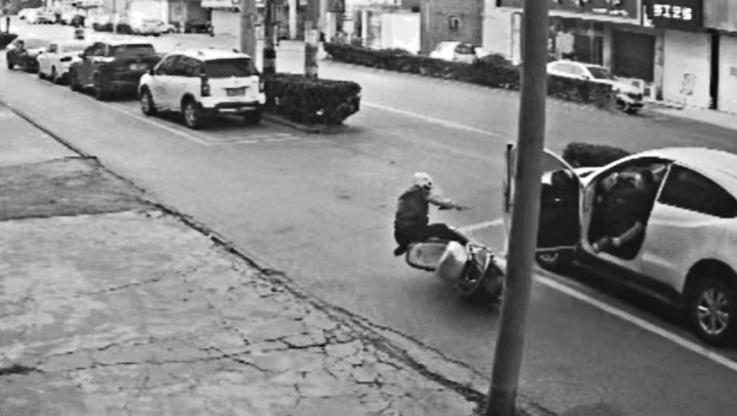
2022年8月19日，吴某驾驶小型轿车在某道路上靠路边停车后，在打开左侧驾驶室车门的时候正好遇有桑某驾驶二轮电动车从旁边经过（经查，当时桑某驾驶的电动车车速达到了28公里）。汽车车门碰到了电动车右侧的车把手以及电动车的中部位置，造成电动车和桑某倒地，桑某被送往医院后因严重颅脑损伤抢救无效去世。当地人民法院经过审理认为：当事人吴某承担事故主要责任，被害人桑某承担事故的次要责任。
注：根据《道路交通安全法》第58条规定，电动自行车在非机动车道内行驶时，最高时速不得超过15公里。
运用“侵权责任与权利界限”相关知识，阐释当地人民法院为何作出上述判决。（6分）
答：13.①行为人侵犯他人民事权利造成损害，应依法承担侵权责任。吴某在打开左侧驾驶室车门的时候正好遇有桑某驾驶二轮电动车从旁边经过，汽车车门碰到了电动车右侧的车把手以及电动车的中部位置，造成电动车和桑某倒地，造成了损害，构成侵权，因此应承担相应的责任。【一般侵权三要件】
②权利行使，注意界限（+不得滥用民事权利损害国家利益、社会公共利益或者他人合法权益）。桑某驾驶的电动车车速达到了28公里，远远超过《道路交通安全法》对于电动车时速的规定，张因此应承担一定责任，行使权利时不能超过界限。
③法院依法确定双方责任，体现了社会公正，有助于平衡双方利益，促进社会和谐。

14．罗某收藏了名家魔山的一幅画作“声断衡阳”，但经不住朋友老李数次央求，答应将该画以50万元的价格卖给老李。双方在2022年5月签订书面合同，定金10万元，违约金8万元，并约定于同年9月向老李交付画作。2022年6月，罗某得知魔山的另一幅画作以900万元价格成交，便开始四处寻找新买家。2022年7月，罗某顺利将“声断衡阳”以800万元价格出售给不知情的买家老谢，并完成了交付。后老李得知情况，遂向法院提起诉讼。请求法院判决罗某：第一，双倍返还定金20万元；第二，赔付违约金8万元；第三，从老谢处要回画作“声断衡阳”，并按照2022年5月签订的合同交付给自己（老李）。经过审理，法院判决罗某双倍返还老李定金20万元。
假如你是一名法官，运用《法律与生活》知识，对这一案件的判决结果加以分析。（9分）
答：14.①罗某和老李的买卖合同签订有效（1分），罗某应负违约责任（1分）。罗某基于该合同负有向老李交付画作“声断衡阳”的义务（1分），而其将画作出售并交付给老谢的行为使其陷入履行（1分）不能。
②买卖合同中，定金罚则与违约金条款不能同时适用（1分）。因而法院仅判决罗某双倍返还定金20万元（1分）；或者罗某向老李返还定金10万元，并支付8万元违约金。（1分）
③老李要回画作的请求无法得到法院支持（1分）。老谢在不知情的情况下购买了画作，是基于善意第三人取得制度获得的该画作的所有权。（1分，所有权取得方式交付）
15．解决老人赡养问题，有些子女会先把老人百年之后的遗产分配清楚，再按协议履行赡养义务，极易导致“少继承少赡养、不继承不赡养”现象的发生。子女以约定未来继承权利为前提达成的赡养协议，能否获得法律支持呢？
盛老太和老伴共生育三个孩子，分别是哥霍甲、弟霍乙、妹霍丙，老伴已过世。2021年5月，霍甲、霍乙签订分家赡养协议，约定霍甲放弃未来继承母亲盛老太的4间房屋，盛老太由霍乙赡养。
后来，霍乙拒不履行协议，导致盛老太的赡养问题一直悬而未决，只能跟随外嫁女儿霍丙一起生活。霍甲认为：“只有继承遗产，才要赡养母亲。霍乙继承了遗产，应当赡养母亲。”
近日，霍甲诉至法院，要求法院确认该协议有效。法院经审理，判决驳回霍甲的诉讼请求。
结合材料，运用《法律与生活》知识，分析法院不支持子女以约定未来继承权利为前提达成的赡养协议有效的原因。（6分）
答：15. (1)①民法典规定，成年子女对父母有赡养的义务，赡养父母要求子女经济上供养父母、生活上照料父母、精神上慰藉父母，照顾父母的特殊需求，使父母幸福安度晚年。成年子女不履行赡养义务的，缺乏劳动能力或者生活困难的父母，有要求成年子女给付赡养费的权利。
②本案中霍甲、霍乙以约定未来继承权利为前提达成的分家赡养协议因违背公序良俗和法律的强制性规定属于无效协议。

